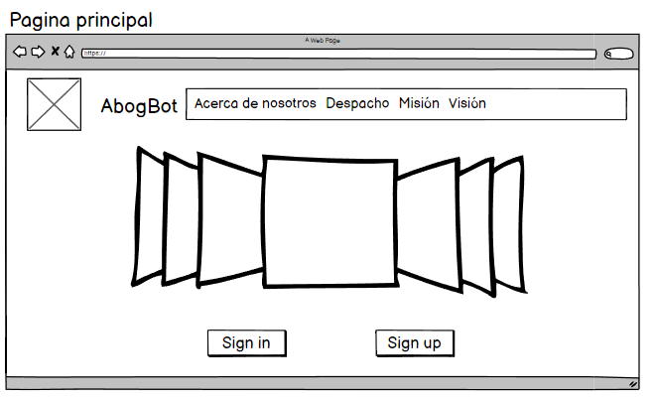

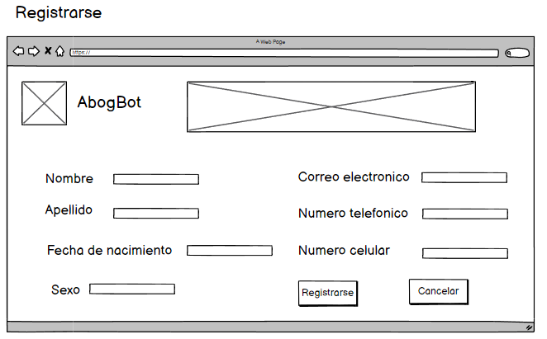Se muestra la página principal que tendrá el sitio de AbogaBot

Si selecciona el botón de registrarse se mandara a esta ventana

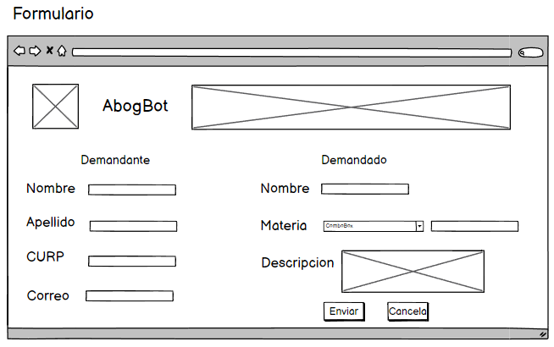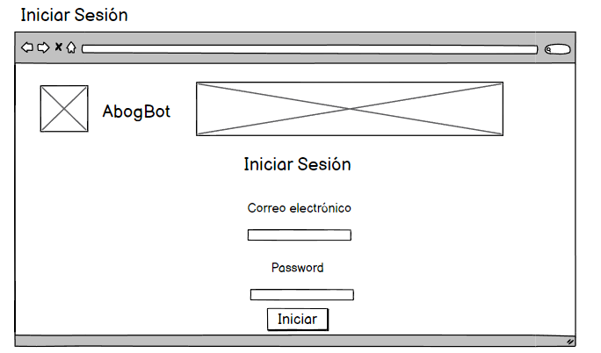Si selecciona el botón de Iniciar sesión se mandara a esta ventana

Después de haber iniciado sesión o registrase, se mandara a un formulario para llenar el caso que quiera hacer

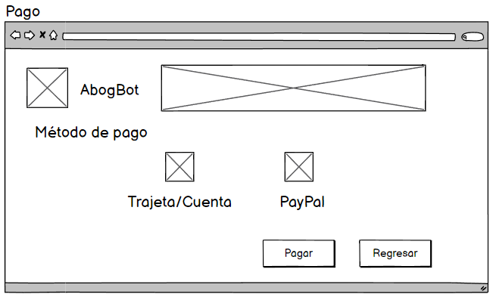

Cuando se finalice el llenado del formulario se mandara a la pagina de cobro para empezar a darle el seguimiento al caso

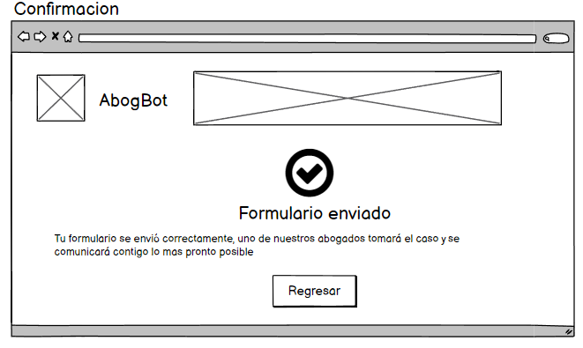Cuando sea aprobada la tarjeta se mandara un mensaje de confirmación